Mercedes ¡¡VEN!!
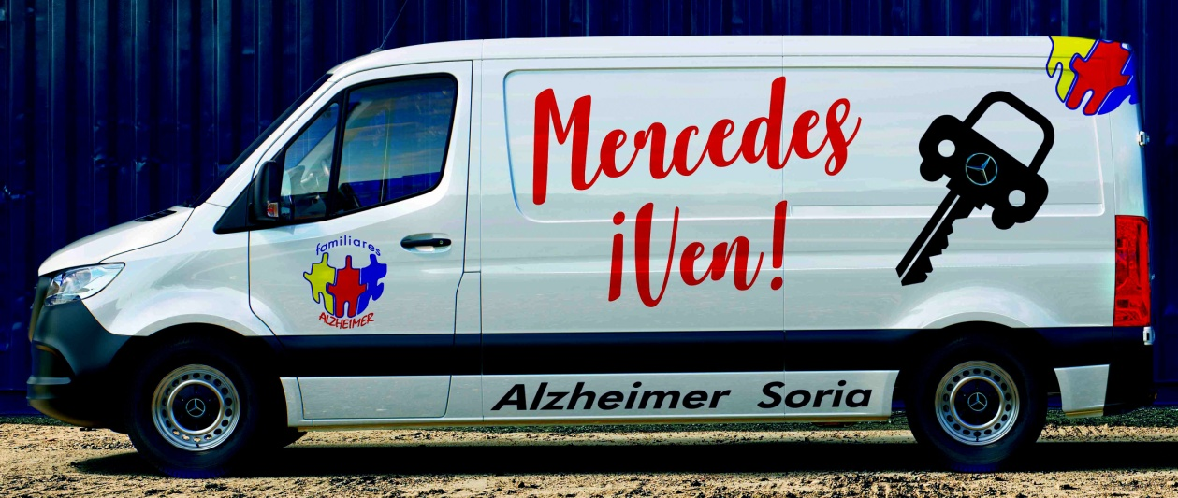

Presentamos la Campaña: “Mercedes, Ven“, una iniciativa de Alzheimer Soria, cuyo reto es conseguir 45.000 € para la adquisición de un vehículo adaptado a silla de ruedas, marca Mercedes Benz, que sirva de apoyo al transporte diario de pacientes, en los centros de Soria capital, San Hipólito y Gaya Nuño. Este vehículo, estará adaptado a sillas de ruedas y al ser adquirido por Alzheimer Soria, podrá realizar los viajes diarios que sean necesarios.
La campaña tendrá una duración aproximada de tres meses, desde el 17 de junio hasta el 21 de septiembre, Día Mundial de Alzheimer.
Durante los meses que dure la campaña ofrecemos a EMPRESAS Y ENTIDADES DE SORIA CAPITAL Y PROVINCIA, la posibilidad de que los empleados o trabajadores de cada empresa colaboren con la campaña. Solo tiene que adquirir la llave simbólica de la furgoneta creada para la campaña, aportando su granito de arena de 5 €.
Hemos diseñado una furgoneta utilizando cartón pluma, para colocar en los diferentes puntos de venta, con el objetivo de dar visibilidad a la campaña en las visitas que se realicen desde Alzheimer Soria. También hemos hecho lo mismo con una llave. De este modo, toda empresa o entidad que colabore, nos desplazaremos a la sede con la furgoneta y la llave, para hacer foto oficial con todos los colaboradores. Así haremos difusión de la campaña en nuestras redes sociales.
En el mes de septiembre, coincidiendo con el día Mundial de Alzheimer, realizaremos el BAUTIZO OFICIAL DE LA FURGONETA, puesto que, una vez conseguida la misma, nuestro deseo es serigrafiar el vehículo con nombres propios y fotos de todos los que anónimamente han colaborado en la campaña. Haremos una fiesta en la Plaza de los Jurados de Cuadrilla y bautizaremos oficialmente a “La Mercedes”. La idea de Alzheimer Soria es realizar en esta fiesta un Flashmob, para festejar el bautizo.
Podéis encontrar la Campaña en nuestra página WEB y hacer seguimiento de la misma. También realizar donativos mediante esta página.
Podéis adquirir llaves simbólicas en nuestra Sede de Alzheimer soria, llamando al número de teléfono: 975 240745.
Nuestro número de cuenta para la campaña es el siguiente:
CAJA RURAL, O.P. ES17 3017 0100 5424 0095 2717

